Безопасность жизнедеятельности

Ссылка на информационный ресурс | Обложка | Наименование разработки в электронной форме | Примечания
учебные издания для среднего профессионального образования
Издательский центр «Академия»  Электронная библиотека  https://academia-library.ru/ | 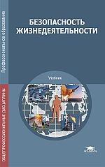 | Безопасность жизнедеятельности : учебник / Э. А. Арустамов, Н. В. Косолапова, Н. А. Прокопенко, Г. В. Гуськов. – 18-e изд., испр. и доп. – Москва : Академия, 2020. – 207, [1] с. : ил. – (Профессиональное образование. Общепрофессиональные дисциплины). – ISBN 978-5-4468-8930-3. – Текст : электронный // Издательский центр «Академия» : [сайт]. – URL: https://academia-moscow.ru/reader/?id=486783 (дата обращения: 01.06.2022). – Режим доступа: для авторизир. пользователей. | доступ  до 31 мая 2025 года
Издательский центр «Академия»  Электронная библиотека  https://academia-library.ru/ | 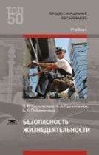 | Косолапова, Н. В. Безопасность жизнедеятельности : учебник / Н. В. Косолапова, Н. А. Прокопенко, Е. Л. Побежимова. – 4-e изд., стер. – Москва : Академия, 2020. – 285, [1] с. : ил., табл., цв. ил. – (Профессиональное образование) (ТОП 50). – ISBN 978-5-4468-9263-1. – Текст : электронный // Издательский центр «Академия» : [сайт]. – URL: https://academia-moscow.ru/reader/?id=477389 (дата обращения: 01.06.2022). – Режим доступа: для авторизир. пользователей. | доступ  до 31 мая 2025 года
Издательский центр «Академия»  Электронная библиотека  https://academia-library.ru/ | 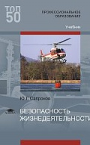 | Сапронов, Ю. Г. Безопасность жизнедеятельности : учебник / Ю. Г. Сапронов. – 4-e изд., стер. – Москва : Академия, 2020. – 333, [1] с. : табл. – (Профессиональное образование) (ТОП 50). – ISBN 978-5-4468-9339-3. – Текст : электронный // Издательский центр «Академия» : [сайт]. – URL: https://academia-moscow.ru/reader/?id=477623 (дата обращения: 01.06.2022). – Режим доступа: для авторизир. пользователей. | доступ  до 31 мая 2025 года
ZNANIUM.COM  Электронно-библиотечная система  https://znanium.com/ | 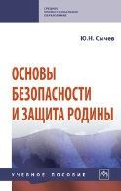 | Сычев, Ю. Н. Основы безопасности и защита Родины : учебное пособие / Ю. Н. Сычев. – Москва : ИНФРА-М, 2025. – 305 с. – (Среднее профессиональное образование). – ISBN 978-5-16-112471-0. – Текст : электронный // Znanium.com : электронно-библиотечная система : [сайт]. – URL: https://znanium.ru/catalog/product/2146050 (дата обращения: 15.07.2024). – Режим доступа: для авторизир. пользователей.
ZNANIUM.COM  Электронно-библиотечная система  https://znanium.com/ | 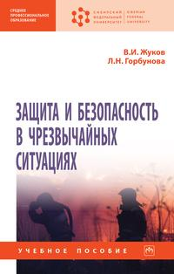 | Жуков, В. И. Защита и безопасность в чрезвычайных ситуациях : учебное пособие / В. И. Жуков, Л. Н. Горбунова. – Москва : ИНФРА-М ; Красноярск : Сибирский федеральный университет, 2025. – 392 с. – (Среднее профессиональное образование). – ISBN 978-5-16-112737-7. – Текст : электронный // Znanium.com : электронно-библиотечная система : [сайт]. – URL: https://znanium.ru/catalog/product/2162988 (дата обращения: 01.10.2024). – Режим доступа: для авторизир. пользователей.
ZNANIUM.COM  Электронно-библиотечная система  https://znanium.com/ | 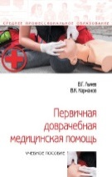 | Лычев, В. Г. Первичная доврачебная медицинская помощь : учебное пособие / В. Г. Лычев, В. К. Карманов. – Москва : ФОРУМ : ИНФРА-М, 2025. – 288 с. – (Среднее профессиональное образование). – ISBN 978-5-16-109598-0. – Текст : электронный // Znanium.com : электронно-библиотечная система : [сайт]. – URL: https://znanium.ru/catalog/product/2170984 (дата обращения: 04.09.2024). – Режим доступа: для авторизир. пользователей.
ZNANIUM.COM  Электронно-библиотечная система  https://znanium.com/ | 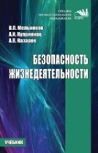 | Мельников, В. П. Безопасность жизнедеятельности : учебник / В. П. Мельников, А. И. Куприянов, А. В. Назаров ; под редакцией В. П. Мельникова. – Москва : КУРС : ИНФРА-М, 2024. – 367, [1] с. – (Среднее профессиональное образование). – ISBN 978-5-16-102385-3. – Текст : электронный // Znanium.com : электронно-библиотечная система : [сайт]. – URL: https://znanium.ru/catalog/product/2133022 (дата обращения: 12.01.2024). – Режим доступа: для авторизир. пользователей.
ZNANIUM.COM  Электронно-библиотечная система  https://znanium.com/ | 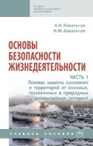 | Ковальчук, А. Н. Основы безопасности жизнедеятельности. В 2 частях. Часть 1. Основы защиты населения и территорий от военных, техногенных и природных чрезвычайных ситуаций : учебное пособие / А. Н. Ковальчук, Н. М. Ковальчук. – Москва : ИНФРА-М, 2023. – 287 с. – (Среднее профессиональное образование). – ISBN 978-5-16-111130-7. – Текст : электронный // Znanium.com : электронно-библиотечная система : [сайт]. – URL: https://znanium.com/catalog/product/1911603 (дата обращения: 09.02.2023). – Режим доступа: для авторизир. пользователей.
ZNANIUM.COM  Электронно-библиотечная система  https://znanium.com/ | 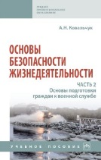 | Ковальчук, А. Н. Основы безопасности жизнедеятельности. В 2 частях. Часть 2. Основы подготовки граждан к военной службе / А.Н. Ковальчук. – Москва : ИНФРА-М, 2023. – 328 с. – (Среднее профессиональное образование). – ISBN 978-5-16-111129-1. – Текст : электронный // Znanium.com : электронно-библиотечная система : [сайт]. – URL: https://znanium.com/catalog/product/1911602 (дата обращения: 09.02.2023). – Режим доступа: для авторизир. пользователей.
ZNANIUM.COM  Электронно-библиотечная система  https://znanium.com/ |  | Безопасность жизнедеятельности. Практикум : учебное пособие / В. А. Бондаренко, С. И. Евтушенко, В. А. Лепихова [и др.]. – Москва : РИОР : ИНФРА-М, 2025. – 148, [1] с. : ил., табл. – (Среднее профессиональное образование). – ISBN 978-5-16-107123-6. – Текст : электронный // Znanium.com : электронно-библиотечная система : [сайт]. – URL: https://znanium.ru/catalog/product/2177794 (дата обращения: 14.10.2024). – Режим доступа: для авторизир. пользователей.
ZNANIUM.COM  Электронно-библиотечная система  https://znanium.com/ |  | Микрюков, В. Ю. Основы военной службы : учебник / В. Ю. Микрюков. – 2-е изд., испр. и доп. – Москва : ФОРУМ : ИНФРА-М, 2024. – 383 с. : ил. – (Среднее профессиональное образование). – ISBN 978-5-16-106874-8. – Текст : электронный // Znanium.com : электронно-библиотечная система : [сайт]. – URL: https://znanium.com/catalog/product/2131539 (дата обращения: 07.12.2023). – Режим доступа: для авторизир. пользователей.
ZNANIUM.COM  Электронно-библиотечная система  https://znanium.com/ | 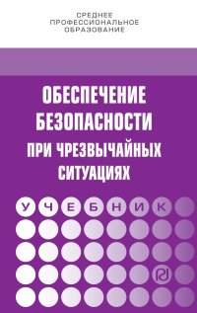 | Обеспечение безопасности при чрезвычайных ситуациях : учебник / В. А. Бондаренко, С. И. Евтушенко, В. А. Лепихова [и др.]. – 2-е изд. – Москва : РИОР : ИНФРА-М, 2024. – 222, [1] с. – (Среднее профессиональное образование). – ISBN 978-5-16-106933-2. – Текст : электронный // Znanium.com : электронно-библиотечная система : [сайт]. – URL: https://znanium.com/catalog/product/2118072 (дата обращения: 12.10.2023). – Режим доступа: для авторизир. пользователей.
ZNANIUM.COM  Электронно-библиотечная система  https://znanium.com/ | 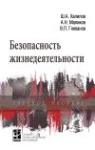 | Халилов, Ш. А. Безопасность жизнедеятельности : учебное пособие / Ш. А. Халилов, А. Н. Маликов, В. П. Гневанов ; под редакцией Ш. А. Халилова. – Москва : ФОРУМ : ИНФРА-М, 2024. – 575 с. : ил. – (Среднее профессиональное образование). – ISBN 978-5-16-109507-2. – Текст : электронный // Znanium.com : электронно-библиотечная система : [сайт]. – URL: https://znanium.com/catalog/product/1932336 (дата обращения: 05.09.2023). – Режим доступа: для авторизир. пользователей.
ZNANIUM.COM  Электронно-библиотечная система  https://znanium.com/ | 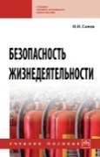 | Сычев, Ю. Н. Безопасность жизнедеятельности : учебное пособие / Ю. Н. Сычев. – 2-е изд., перераб. и доп. – Москва : ИНФРА-М, 2024. – 225 с. – (Среднее профессиональное образование). – ISBN 978-5-16-111777-4. – Текст : электронный // Znanium.com : электронно-библиотечная система : [сайт]. – URL: https://znanium.com/catalog/product/2080530 (дата обращения: 04.07.2023). – Режим доступа: для авторизир. пользователей. | Примерная РП (ИРПО)
ZNANIUM.COM  Электронно-библиотечная система  https://znanium.com/ | 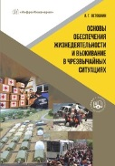 | Ветошкин, А. Г. Основы обеспечения жизнедеятельности и выживание в чрезвычайных ситуациях : учебное пособие / А. Г. Ветошкин. – Москва ; Вологда : Инфра-Инженерия, 2023. – 328 с. – ISBN 978-5-9729-1467-8. – Текст : электронный // Znanium.com : электронно-библиотечная система : [сайт]. – URL: https://znanium.com/catalog/product/2096152 (дата обращения: 11.04.2024). – Режим доступа: для авторизир. пользователей.
ZNANIUM.COM  Электронно-библиотечная система  https://znanium.com/ | 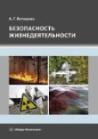 | Ветошкин, А. Г. Безопасность жизнедеятельности : учебное пособие / А. Г. Ветошкин. – Москва ; Вологда : Инфра-Инженерия, 2022. – 308 с. – ISBN 978-5-9729-0991-9. – Текст : электронный // Znanium.com : электронно-библиотечная система : [сайт]. – URL: https://znanium.com/catalog/product/1903523 (дата обращения: 30.08.2022). – Режим доступа: для авторизир. пользователей.
ZNANIUM.COM  Электронно-библиотечная система  https://znanium.com/ | 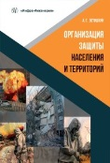 | Ветошкин, А. Г. Организация защиты населения и территорий : учебное пособие / А. Г. Ветошкин. – Москва ; Вологда : Инфра-Инженерия, 2022. – 356 с. – ISBN 978-5-9729-1104-2. – Текст : электронный // Znanium.com : электронно-библиотечная система : [сайт]. – URL: https://znanium.com/catalog/product/1902684 (дата обращения: 30.08.2022). – Режим доступа: для авторизир. пользователей.
ZNANIUM.COM  Электронно-библиотечная система  https://znanium.com/ | 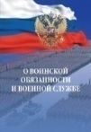 | О воинской обязанности и военной службе : Федеральный закон от 28 марта 1998 года № 53-ФЗ. – Москва : ИНФРА-М, 2022. – 134 с. – ISBN 978-5-16-110938-0. – Текст : электронный // Znanium.com : электронно-библиотечная система : [сайт]. – URL: https://znanium.com/catalog/product/1898213 (дата обращения: 09.09.2022). – Режим доступа: для авторизир. пользователей.
ZNANIUM.COM  Электронно-библиотечная система  https://znanium.com/ | 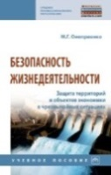 | Оноприенко, М. Г. Безопасность жизнедеятельности. Защита территорий и объектов экономики в чрезвычайных ситуациях : учебное пособие / М. Г. Оноприенко. – Москва : ФОРУМ : ИНФРА-М, 2023. – 399 с. : ил. – (Среднее профессиональное образование). – ISBN 978-5-16-109248-4. – Текст : электронный // Znanium.com : электронно-библиотечная система : [сайт]. – URL: https://znanium.com/catalog/product/2016215 (дата обращения: 04.04.2023). – Режим доступа: для авторизир. пользователей.
ZNANIUM.COM  Электронно-библиотечная система  https://znanium.com/ | 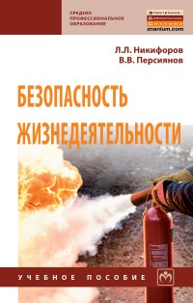 | Никифоров, Л. Л. Безопасность жизнедеятельности : учебное пособие / Л. Л. Никифоров, В. В. Персиянов. – Москва : ИНФРА-М, 2019. – 295, [1] с. : ил., табл. – (Среднее профессиональное образование). – ISBN 978-5-16-014043-8. – Текст : электронный // Znanium.com : электронно-библиотечная система : [сайт]. – URL: https://znanium.com/catalog/product/1017335 (дата обращения: 09.06.2020). – Режим доступа: для авторизир. пользователей.
ЮРАЙТ  Образовательная платформа  https://urait.ru/ | 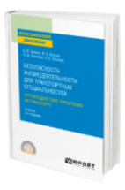 | Землин, А. И. Безопасность жизнедеятельности для транспортных специальностей: противодействие терроризму на транспорте : учебное пособие / А. И. Землин, В. В. Козлов. – 2-е изд., перераб. и доп. – Москва : Юрайт, 2024. – 182 с. – (Профессиональное образование). – ISBN 978-5-534-14044-6. – Текст : электронный // Юрайт : образовательная платформа : [сайт]. – URL: https://urait.ru/bcode/541609 (дата обращения: 12.02.2024). – Режим доступа: для авторизир. пользователей.
ЮРАЙТ  Образовательная платформа  https://urait.ru/ | 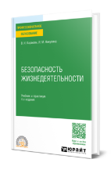 | Каракеян, В. И. Безопасность жизнедеятельности : учебник и практикум / В. И. Каракеян, И. М. Никулина. – 4-е изд., перераб. и доп. – Москва : Юрайт, 2024. – 335 с. – (Профессиональное образование). – ISBN 978-5-534-17843-2. – Текст : электронный // Юрайт : образовательная платформа : [сайт]. – URL: https://urait.ru/bcode/536668 (дата обращения: 07.02.2024). – Режим доступа: для авторизир. пользователей.
ЮРАЙТ  Образовательная платформа  https://urait.ru/ | 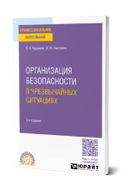 | Каракеян, В. И. Организация безопасности в чрезвычайных ситуациях : учебное пособие / В. И. Каракеян, И. М. Никулина. – 2-е изд., перераб. и доп. – Москва : Юрайт, 2024. – 138 с. – (Профессиональное образование). – ISBN 978-5-534-17934-7. – Текст : электронный // Юрайт : образовательная платформа : [сайт]. – URL: https://urait.ru/bcode/537046 (дата обращения: 07.02.2024). – Режим доступа: для авторизир. пользователей.
ЮРАЙТ  Образовательная платформа  https://urait.ru/ | 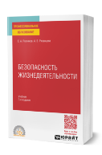 | Резчиков, Е. А. Безопасность жизнедеятельности : учебник / Е. А. Резчиков, А. В. Рязанцева. – 3-е изд., перераб. и доп. – Москва : Юрайт, 2024. – 634 с. – (Профессиональное образование). – ISBN 978-5-534-20029-4. – Текст : электронный // Юрайт : образовательная платформа : [сайт]. – URL: https://urait.ru/bcode/557478 (дата обращения: 09.09.2024). – Режим доступа: для авторизир. пользователей. | Примерная РП (ИРПО)
ЮРАЙТ  Образовательная платформа  https://urait.ru/ | 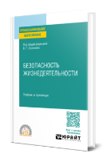 | Безопасность жизнедеятельности : учебник и практикум / С. В. Абрамова [и др.] ; под общей редакцией В. П. Соломина. – Москва : Юрайт, 2024. – 413 с. – (Профессиональное образование). – ISBN 978-5-534-19943-7. – Текст : электронный // Юрайт : образовательная платформа : [сайт]. – URL: https://urait.ru/bcode/557358 (дата обращения: 23.10.2024). – Режим доступа: для авторизир. пользователей. | Примерная РП (ИРПО)
ЮРАЙТ  Образовательная платформа  https://urait.ru/ | 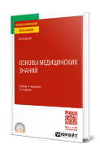 | Мисюк, М. Н. Основы медицинских знаний : учебник и практикум / М. Н. Мисюк. – 4-е изд., перераб. и доп. – Москва : Юрайт, 2024. – 379 с. – (Профессиональное образование). – ISBN 978-5-534-17442-7. – Текст : электронный // Юрайт : образовательная платформа : [сайт]. – URL: https://urait.ru/bcode/536769 (дата обращения: 07.02.2024). – Режим доступа: для авторизир. пользователей. | Примерная РП (ИРПО)
ЮРАЙТ  Образовательная платформа  https://urait.ru/ | 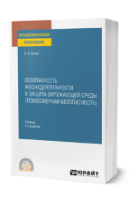 | Белов, С. В. Безопасность жизнедеятельности и защита окружающей среды (техносферная безопасность) : учебник / С. В. Белов. – 6-е изд., перераб. и доп. – Москва : Юрайт, 2024. – 638 с. – (Профессиональное образование). – ISBN 978-5-534-16455-8. – Текст : электронный // Юрайт : образовательная платформа : [сайт]. – URL: https://urait.ru/bcode/544897 (дата обращения: 14.02.2024). – Режим доступа: для авторизир. пользователей.
ЮРАЙТ  Образовательная платформа  https://urait.ru/ | 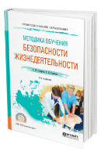 | Суворова, Г. М. Методика обучения безопасности жизнедеятельности : учебное пособие / Г. М. Суворова, В. Д. Горичева. – 2-е изд., испр. и доп. – Москва : Юрайт, 2024. – 212 с. – (Профессиональное образование). – ISBN 978-5-534-09079-6. – Текст : электронный // Юрайт : образовательная платформа : [сайт]. – URL: https://urait.ru/bcode/538524 (дата обращения: 14.02.2024). – Режим доступа: для авторизир. пользователей. | Примерная РП (ИРПО)
ЮРАЙТ  Образовательная платформа  https://urait.ru/ | 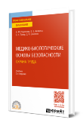 | Медико-биологические основы безопасности. Охрана труда : учебник / О. М. Родионова, Е. В. Аникина, Б. И. Лавер, Д. А. Семенов. – 3-е изд., перераб. и доп. – Москва : Юрайт, 2024. – 599 с. – (Профессиональное образование). – ISBN 978-5-534-17182-2. – Текст : электронный // Юрайт : образовательная платформа : [сайт]. – URL: https://urait.ru/bcode/538055 (дата обращения: 07.03.2024). – Режим доступа: для авторизир. пользователей. | Примерная РП (ИРПО)
ЮРАЙТ  Образовательная платформа  https://urait.ru/ | 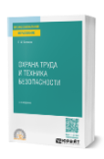 | Беляков, Г. И. Охрана труда и техника безопасности : учебник / Г. И. Беляков. – 5-е изд., перераб. и доп. – Москва : Юрайт, 2024. – 740 с. – (Профессиональное образование). – ISBN 978-5-534-17697-1. – Текст : электронный // Юрайт : образовательная платформа : [сайт]. – URL: https://urait.ru/bcode/537043 (дата обращения: 12.02.2024). – Режим доступа: для авторизир. пользователей.
ЮРАЙТ  Образовательная платформа  https://urait.ru/ |  | Суворова, Г. М. Психологические основы безопасности : учебник и практикум / Г. М. Суворова. – 2-е изд., испр. и доп. – Москва : Юрайт, 2023. – 183 с. – (Профессиональное образование). – ISBN 978-5-534-09277-6. – Текст : электронный // Юрайт : образовательная платформа : [сайт]. – URL: https://urait.ru/bcode/513805 (дата обращения: 07.03.2024). – Режим доступа: для авторизир. пользователей. | Примерная РП (ИРПО)
ЛАНЬ.  Электронно-библиотечная система  http://e.lanbook.com/ | 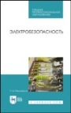 | Менумеров, Р. М. Электробезопасность : учебное пособие / Р. М. Менумеров. – 3-е изд., перераб. – Санкт-Петербург : Лань, 2024. – 220 с. – ISBN 978-5-8114-9912-0. – Текст : электронный // Лань : электронно-библиотечная система : [сайт]. – URL: https://e.lanbook.com/book/404906 (дата обращения: 15.06.2024). – Режим доступа: для авторизир. пользователей.
ЛАНЬ.  Электронно-библиотечная система  http://e.lanbook.com | 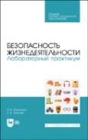 | Борисова, Н. В. Безопасность жизнедеятельности. Лабораторный практикум / Н. В. Борисова, Е. В. Бычкова. – 2-е изд., стер. – Санкт-Петербург : Лань, 2024. – 168 с. – ISBN 978-5-507-48880-3. – Текст : электронный // Лань : электронно-библиотечная система : [сайт]. – URL: https://e.lanbook.com/book/365855 (дата обращения: 18.11.2023). – Режим доступа: для авторизир. пользователей.
ЛАНЬ.  Электронно-библиотечная система  http://e.lanbook.com | 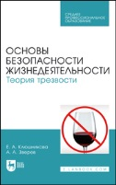 | Клюшникова, Е. А. Основы безопасности жизнедеятельности. Теория трезвости : учебник / Е. А. Клюшникова, А. А. Зверев. – Санкт-Петербург : Лань, 2024. – 186 с. – ISBN 978-5-507-49059-2. – Текст : электронный // Лань : электронно-библиотечная система : [сайт]. – URL: https://e.lanbook.com/book/401081 (дата обращения: 06.04.2024). – Режим доступа: для авторизир. пользователей.
ЛАНЬ.  Электронно-библиотечная система  http://e.lanbook.com | 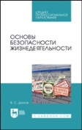 | Долгов, В. С. Основы безопасности жизнедеятельности / В. С. Долгов. – 4-е изд., стер. – Санкт-Петербург : Лань, 2023. – 188 с. – ISBN 978-5-507-45851-6. – Текст : электронный // Лань : электронно-библиотечная система : [сайт]. – URL: https://e.lanbook.com/book/288905 (дата обращения: 14.12.2022). – Режим доступа: для авторизир. пользователей.
ЛАНЬ.  Электронно-библиотечная система  http://e.lanbook.com | 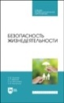 | Безопасность жизнедеятельности / Н. В. Горькова, А. Г. Фетисов, Е. М. Мессинева, Н. Б. Мануйлова. – 3-е изд., стер. – Санкт-Петербург : Лань, 2023. – 220 с. – ISBN 978-5-507-45693-2. – Текст : электронный // Лань : электронно-библиотечная система : [сайт]. – URL: https://e.lanbook.com/book/279821 (дата обращения: 11.09.2023). – Режим доступа: для авторизир. пользователей.
ЛАНЬ.  Электронно-библиотечная система  http://e.lanbook.com/ | 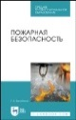 | Бектобеков, Г. В. Пожарная безопасность / Г. В. Бектобеков. – 4-е изд., стер. – Санкт-Петербург : Лань, 2023. – 88 с. – ISBN 978-5-507-45689-5. – Текст : электронный // Лань : электронно-библиотечная система : [сайт]. – URL: https://e.lanbook.com/book/279806 (дата обращения: 11.09.2023). – Режим доступа: для авторизир. пользователей.
ЛАНЬ.  Электронно-библиотечная система  http://e.lanbook.com | 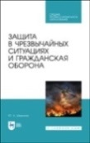 | Широков, Ю. А. Защита в чрезвычайных ситуациях и гражданская оборона / Ю. А. Широков. – 2-е изд., испр. и доп. – Санкт-Петербург : Лань, 2023. – 556 с. – ISBN 978-5-8114-9508-5. – Текст : электронный // Лань : электронно-библиотечная система : [сайт]. – URL: https://e.lanbook.com/book/293030 (дата обращения: 12.01.2023). – Режим доступа: для авторизир. пользователей.
ЛАНЬ.  Электронно-библиотечная система  http://e.lanbook.com | 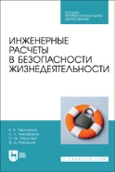 | Инженерные расчеты в безопасности жизнедеятельности / В. В. Персиянов, Л. Л. Никифоров, О. М. Пирогова, И. Д. Мурашов. – Санкт-Петербург : Лань, 2023. – 128 с. – ISBN 978-5-507-46942-0. – Текст : электронный // Лань : электронно-библиотечная система : [сайт]. – URL: https://e.lanbook.com/book/352172 (дата обращения: 07.09.2023). – Режим доступа: для авторизир. пользователей.

